Задание «Психологическое исследование»
Составители:
Кабединова В.В., Шаныгина Е.В.,
Тёркина С.А., АфонченкоЕ.В.,
Беляева Т.И., Васильева Е.В,
учителя,
МОУ СШ №4
В 4-ом классе школьный психолог провел исследование, чтобы узнать, как складываются взаимоотношения детей. Каждому обучающемуся было предложено подарить по две открытки тем одноклассникам, которых он хотел бы поздравить с праздником. В результате анализа данных психолог составил схему, в которой отразил дружеские отношения между детьми.
Рассмотри её и ответь на вопросы.
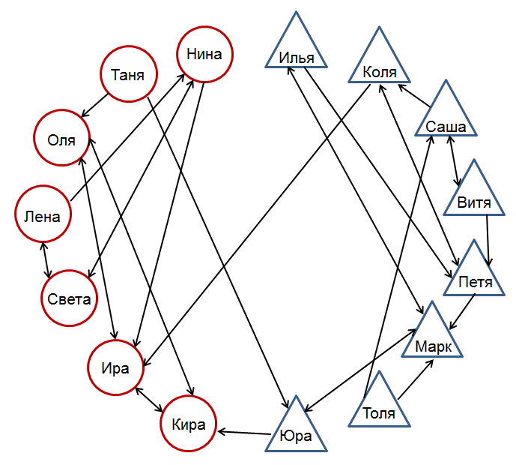

односторонний выбор взаимный выбор
1. Кто хочет подружиться с Петей? Запиши ответ.
__________________________________________________________________
2. Чья дружба является взаимной? Запиши ответ.
__________________________________________________________________
3. Кто из детей пока не нашел друзей? Запиши ответ.
__________________________________________________________________
4. Кто захочет работать с Ирой в группе над проектом? Запиши ответ.
__________________________________________________________________
5. Кого из детей Марку будет приятно видеть у себя на дне рождения? Запиши ответ.

____________________________________
Методический паспорт к заданию

Название задания | Психологическое исследование
Место задания в образовательном процессе | - Внеурочная деятельность «Я и мир вокруг»  - Класс: 4  - Тема занятия, на котором можно предложить данное задание: «Я и мои одноклассники»  Место на занятии: этап постановки проблемы или этап обобщения.
Вид (виды) функциональной грамотности, на формирование которого (которых) направлено задание | Читательская грамотность  Математическая грамотность
Характеристика задания | Контекст личный  Тип текста смешанный  Формируемые читательские компетенции:  - находить и извлекать информацию;  - интегрировать и интерпретировать информацию;  Формируемые читательские умения:  - находить и извлекать несколько единиц информации, расположенных в разных фрагментах текста,  - соотносить визуальное изображение с вербальным текстом,  - умение понимать мотив героя.  Формируемые математические умения:  - читать и интерпретировать данные диаграммы.  Формат ответа краткий
Решение к заданию | - Кто хочет подружиться с Петей? Запиши ответ: Илья.  - Чья дружба является взаимной? Запиши ответ: Лена-Света, Оля-Ира, Илья –Марк, Нина-Света и другие взаимные выборы.  - Кто из детей пока не нашел друзей? Запиши ответ: Таня, Толя.  - Кто захочет работать с Ирой в группе над проектом? Запиши ответ: Оля, Нина, Коля, Кира.  - Кого из детей Марку будет приятно видеть у себя на дне рождения? Запиши ответ: Юра, Илья.

